Sajtóközlemény

A fenntartható életmód népszerűsítése – uniós projekt zárult a Soproni Német Nemzetiségi Általános Iskola – DNÖ-ben
2012.12.01.
A Új Széchenyi Terv Környezet és Energia Operatív Program KEOP-6.1.0/A-11 kódjelű pályázata keretében szerveztek fenntartható életmódot népszerűsítő rendezvénysorozatot a Soproni Német Nemzetiségi Általános Iskola – DNÖ diákjai számára. A fenntarthatósági projekt összköltségvetése 4 170 280 forint volt, amelyet az Európai Unió 95%-ban, 3 961 766 forinttal támogatott. A négy projektnapból álló rendezvénysorozat az Európai Regionális Fejlesztési Alap társfinanszírozásával valósult meg.

Korunk társadalmának talán legfontosabb paradigmája lett a fenntarthatóság, amely az emberiség ipari és technológiai fejlődésével párhuzamosan kialakuló környezeti ártalmak olyan szinten tartását tűzte ki célul, amely még lehetővé teszi a Föld erőforrásainak és természeti adottságainak regenerációját, és nem hoz létre visszafordíthatatlan folyamatokat. Ennek a szemléletnek a mindennapi életben történő megjelenését elsősorban a felnövekvő iskolás generációk oktatásával lehet elérni, mintahogyan az jelen pályázati projektben is megvalósult. A 2012 januárjában megkezdett fenntarthatósági projekt keretében az iskola diákjai négy projektnapon szerezhették meg a fenntartható életmód kialakításához szükséges ismereteket. A projektnapokon környezeti nevelési szakemberek irányításával tematikus rendben kerültek elő azok a témakörök, amelyek egyrészről felkeltik a tanulók motivációját a fenntartható életmód kialakítására, másrészről ellátják őket a megvalósításhoz szükséges eszközökkel, végül pedig megerősítik bennük a Föld és az emberiség jövője iránti elkötelezettséget. Az éghajlatváltozás okainak és következményeinek megismerésével a diákok rádöbbenhettek az emberi tevékenységek által okozott környezeti hatások jelentőségére, míg a globalizáció folyamatainak feldolgozásakor szembesülhettek azzal a ténnyel, hogy ezek a káros folyamatok az egész Földre kihatnak. Az energiatakarékosság, a szelektív hulladékgyűjtés és a hulladék újrahasznosítás lehetőségeinek felismerésével pedig olyan eszközöket kaptak a kezükbe, amelyekkel a mindennapokban tudnak a fenntarthatóság alapelveivel összhangban álló életmódot kialakítani. A projektnapokon olyan filmeket, mesefilmeket néztek meg közösen, amelyek korosztályhoz igazodóan mutatták be az adott problémakört, amelyet aztán csoportfoglalkozásokon dolgoztak fel részletesen. Ezt követően fenntarthatósággal foglalkozó weblapokat és magazinokat elemeztek, majd megismerkedhettek az ökológiai lábnyomszámítás elméletével és gyakorlatával. Emellett kipróbálhattak szélerőművet is kicsiben, valamint a szelektív hulladékgyűjtést, mely utóbbi hazánkban sajnos még nem terjedt el kellő mértékben. A projektnapok minden esetben vetélkedővel zárultak, ahol különböző feladatokon keresztül kellett saját kreativitásukat a fenntarthatóság kapcsán aktivizálni. A vetélkedők nyertesei az uniós támogatásnak köszönhetően értékes jutalmakban részesültek. A projektnap részvevői végül a szokásosnál egészségesebb bio finomságokat, vagy reformebédet is kaptak, hiszen a fenntarthatóságnak nem csupán a Föld, hanem az ő saját életükben is meg kell jelennie. A 164 diák részvételével megvalósult rendezvénysorozat szervezői azt remélik, hogy hozzájárultak egy környezettudatosabb jövő generáció felneveléséhez.

Soproni Német Nemzetiségi Általános Iskola - DNÖ
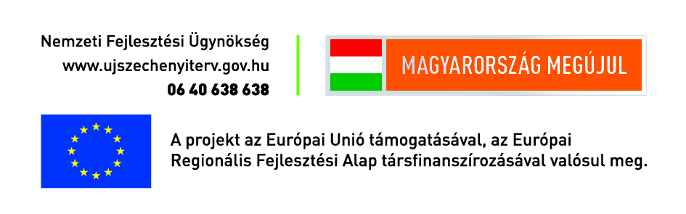
9400 Sopron, Fenyő tér 1.
Tel./Fax: +36/99/510-232
Email: fenyoter@sopron.hu
WEB: www.fenyoter.sopron.hu
www.ujszechenyiterv.gov.hu

